**SEGUICI**

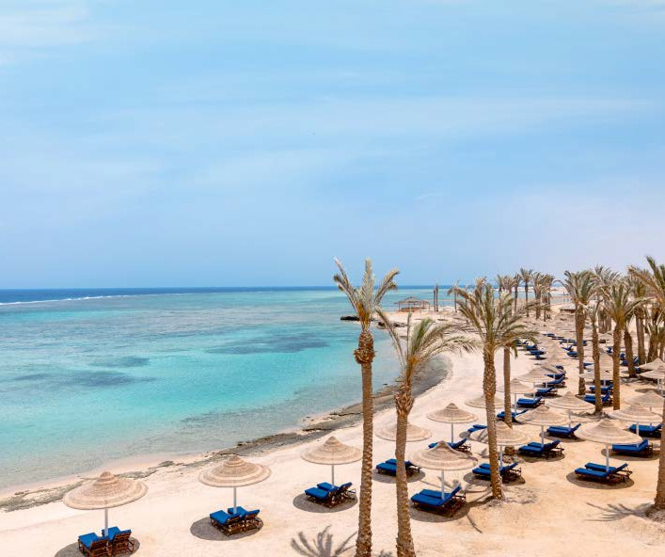

VALTUR PICKALBATROS PORTOFINO

*MARSA ALAM*

**MAGGIO - OTTOBRE 2025**

**8 GIORNI - 7 NOTTI**

**da € 890 p.p**

**IN CAMERA GARDEN TRATTAMENTO ALL INCLUSIVE**

**Il Valtur Marsa Alam Pickalbatros Portofino sorge su di un’ampia spiaggia di sabbia e gode di un fronte mare mozzafiato dove si alternano, in maniera armoniosa, tutte le tonalità dell’azzurro. Caratterizzata da spazi molto ampi, gradevolissime piscine ed edifici in stile nubiano dove si trovano le camere, la struttura già molto conosciuta ed apprezzata sul mercato italiano (ex Habiba) offre una vasta gamma di servizi sportivi e ricreativi che lo rendono adatto ad ogni tipo di clientela. Si trova a circa 40 km a Sud dell’aeroporto e dal centro di Port Ghalib.**



|  |  |  |
| --- | --- | --- |
| STAGIONALITÀ | **"QUOTA BASE ADULTI IN CAMERA CLASSIC GV"** | "QUOTA BASE BAMBINI 2/12 ANNI IN 3° LETTO" |
| 04/05-11/05 | **890** | 459 |
| 11/05-18/05 | **890** | 459 |
| 18/05-25/05 | **890** | 459 |
| 25/05-01/06 | **930** | 459 |
| 01/06-08/06 | **910** | 459 |
| 08-06/15/06 | **910** | 459 |
| 15/06-22/06 | **910** | 459 |
| 22/06-29/06 | **940** | 459 |
| 29/06-06/07 | **960** | 459 |
| 06/07-13/07 | **960** | 470 |
| 13/07-20/07 | **995** | 470 |
| 20/07-27/07 | **995** | 470 |
| 27/07-03/08 | **1050** | 490 |
| 03/08-10/08 | **1080** | 520 |
| 10/08-17/08 | **1150** | 520 |
| 17/08-24/08 | **1120** | 520 |
| 24/08-31/08 | **1090** | 520 |
| 31/08-07/09 | **980** | 490 |
| 07/09-14/09 | **960** | 459 |
| 14/09-21/09 | **960** | 459 |
| 21/09-28/09 | **960** | 459 |
| 28/09-05/10 | **960** | 459 |
| 05/10-12/10 | **960** | 459 |
| 12/10-19/10 | **960** | 459 |
| 19/10-26/10 | **960** | 459 |
| 26/10-02/11 | **971** | 459 |

Nota bene : Le tariffe sono dinamiche e le quote indicate in tabella sono da considerarsi “a partire da”, può accadere che in fase di preventivo vengano aggiornate con i prezzi reali del momento

LA QUOTA COMPRENDE:

-Volo da Milano Malpensa, Fiumicino, Verona

-Trasferimento per/da struttura collettivo

-7nt con partenza di domenica, in camera classic Garden

LA QUOTA NON COMPRENDE (integrazioni obbligatorie):

-Supplemento volo Infant 120€

-BAMBINI 0/3 ANNI Valtur Baby Card € 98 a settimana

-Tasse aeroportuali ed oneri accessori netto 85€ p/pax a partire dai 3 anni

-Oneri di Gestione Carburante 69€ p/pax a partire dai 2 anni

-Assicurazione Viaggia Sereno Extra inscindibile pari al 3,4%della prenotazione

-Eventuali servizi extra;

-Tutto quanto non espressamente indicato nella voce “la quota comprende”

-Quote di gestione pratica € 100 ADULTI € 50 BAMBINI 2-12 ANNI

-Visto Turistico 34€ p/pax per tutti

ALTRE SISTEMAZIONI

Singola su richiesta

Supplementi a notte per persona:

Classic pool view & Superior garden view: € 10 Classic sea view & Superior pool view: € 14 Superior sea view: € 21

Family Deluxe garden view su richiesta Family Deluxe pool view su richiesta